PROYECTOS PEDAGOGICOS PRODUCTIVOS
CENTRO EDUCATIVO RURAL LA MESA
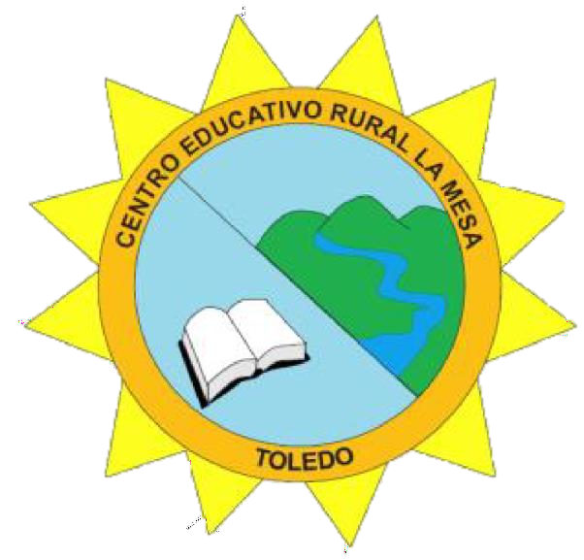

“LA EDUCACION ES EL ARMA MAS PODEROSA PARA CAMBIAR EL MUNDO”
Nelson Mandela

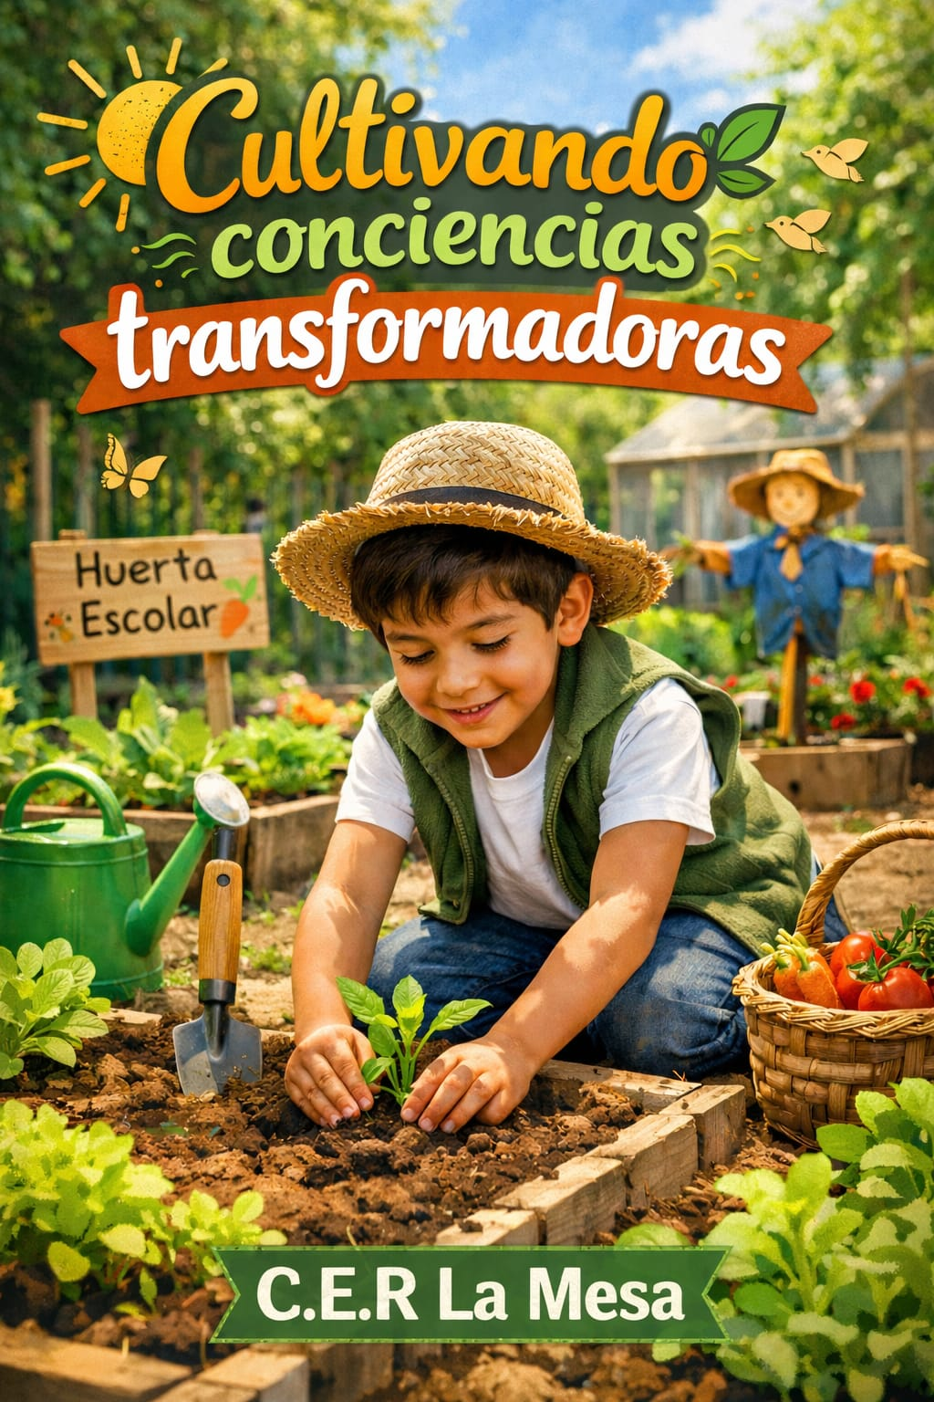
Identificación del establecimiento educativo
Nombre: | CENTRO EDUCATIVO RURAL LA MESA
DANE: | 254820000279
NIT: | 900.055.809-2
Actividad Económica: | Prestación de servicios en el Sector Educativo – Público.
Departamento: | Norte de Santander
Municipio: | Toledo
Dirección: | Vereda La Mesa – corregimiento de Samore, kilómetro 82
Nombre de las Sedes educativas: | Miralindo, El Encanto, La Mesa, Murillo, Santa Anita, Rionegro, San Antonio, El Diamante, Alto Herrera, Santa María, Limoncito.
Representante legal: | RAMIRO MORENO VILLAMIZAR  Director
Teléfono: | 3102899556
Correo electrónico: | cer_lamesa@sednortedesantander.gov.co
Fecha: | 15 de enero de 2026

INTRODUCCIÓN

Los Proyectos Pedagógicos Productivos (PPP) del Centro Educativo Rural La Mesa constituyen una estrategia pedagógica orientada al fortalecimiento de aprendizajes significativos, en coherencia con las directrices del Ministerio de Educación Nacional, el Proyecto Educativo Institucional y las necesidades del contexto rural. Estos proyectos articulan la formación académica con la práctica productiva, promoviendo el desarrollo de competencias básicas, ciudadanas y laborales, así como la formación integral de los estudiantes.

A través de los Proyectos Pedagógicos Productivos, el CER La Mesa fomenta la cultura del emprendimiento, la educación ambiental, el uso responsable de los recursos naturales y la participación activa de la comunidad educativa, contribuyendo al mejoramiento de la calidad educativa, la pertinencia del currículo y el desarrollo sostenible del entorno.

Descripción del problema
El Centro Educativo Rural La Mesa, se encuentra ubicado en la zona rural del municipio de Toledo. La sede principal, Miralindo, El Encanto, Rio Negro, Santa María se encuentran sobre la vía de la Soberanía y las demás como: Santa Anita, Murillo, San Antonio, El Diamante, Alto Herrera y Limoncito para acceder a ellas se utilizan camino de herradura quedando algunas a 5 o 6 horas de la vía principal.

La mayoría de sus habitantes son personas de escasos recursos, pocas oportunidades laborales y algunos no terminaron sus estudios primarios, los cuales, se les dificulta articular de manera sistemática los procesos pedagógicos con el contexto productivo, ambiental y socioeconómico del entorno rural, lo que incide en la pertinencia de los aprendizajes y en el desarrollo integral de los estudiantes. En algunos casos, los procesos de enseñanza–aprendizaje se desarrollan de forma descontextualizada, con escasa integración de experiencias prácticas que fortalezcan competencias productivas, ambientales y de emprendimiento.

Asimismo, se identifican dificultades relacionadas con el aprovechamiento pedagógico de los recursos naturales y productivos disponibles en el entorno, así como una participación limitada de la comunidad educativa en procesos formativos orientados a la sostenibilidad, la seguridad alimentaria y el cuidado del medio ambiente. Esta situación reduce las posibilidades de fortalecer la identidad rural, el sentido de pertenencia y la proyección de los estudiantes hacia iniciativas productivas acordes con su contexto.

La ausencia de una implementación estructurada y continua de Proyectos Pedagógicos Productivos, articulados al PEI y a las orientaciones del Ministerio de Educación Nacional, limita el desarrollo de aprendizajes significativos, el fortalecimiento de competencias laborales y la consolidación de una educación pertinente y contextualizada, lo que hace necesario el diseño e implementación de estos proyectos como estrategia para mejorar la calidad educativa y contribuir al desarrollo sostenible de la comunidad educativa del CER La Mesa.

Justificación
La implementación de Proyectos Pedagógicos Productivos en el Centro Educativo Rural La Mesa se hace necesaria como una estrategia pedagógica que permita articular los procesos de enseñanza–aprendizaje con el contexto rural, productivo, ambiental y socioeconómico de la comunidad. Las condiciones geográficas, la dispersión de las sedes y las limitadas oportunidades económicas de las familias evidencian la necesidad de fortalecer una educación pertinente, contextualizada y orientada al desarrollo integral de los estudiantes.

Estos proyectos posibilitan el aprovechamiento pedagógico de los recursos naturales y productivos del entorno, promoviendo aprendizajes significativos, el desarrollo de competencias productivas, ambientales y de emprendimiento, así como la formación en valores de sostenibilidad, trabajo colaborativo y responsabilidad social. Asimismo, contribuyen a fortalecer la identidad rural, el sentido de pertenencia y la participación activa de la comunidad educativa, generando oportunidades de formación que impactan positivamente la calidad educativa y la proyección de los estudiantes hacia iniciativas productivas acordes con su realidad.

De esta manera, los Proyectos Pedagógicos Productivos se constituyen en una alternativa para responder a las necesidades del contexto, mejorar la pertinencia del currículo y aportar al desarrollo sostenible del Centro Educativo Rural La Mesa y su comunidad.

PREGUNTA:

¿Cómo pueden los Proyectos Pedagógicos Productivos fortalecer la articulación entre los procesos pedagógicos y el contexto rural del Centro Educativo Rural La Mesa, favoreciendo el desarrollo integral de los estudiantes?

OBJETIVO GENERAL

Fortalecer la pertinencia de los procesos pedagógicos del Centro Educativo Rural La Mesa mediante la implementación de Proyectos Pedagógicos Productivos, que articulen la formación académica con el contexto rural, productivo y ambiental, promoviendo el desarrollo integral de los estudiantes y la participación activa de la comunidad educativa.
OBJETIVOS ESPECÍFICOS

- Articular los procesos de enseñanza–aprendizaje con el contexto productivo, ambiental y socioeconómico del entorno rural, a través de experiencias pedagógicas prácticas y significativas.

- Promover el aprovechamiento pedagógico de los recursos naturales y productivos disponibles en la comunidad, fortaleciendo competencias ambientales y productivas en los estudiantes.

- Fomentar el desarrollo de competencias de emprendimiento, trabajo colaborativo y responsabilidad social, mediante la ejecución de actividades propias de los Proyectos Pedagógicos Productivos.

- Incentivar la participación activa de las familias y demás actores de la comunidad educativa en los procesos formativos, orientados a la sostenibilidad, la seguridad alimentaria y el cuidado del medio ambiente.

- Fortalecer la identidad rural, el sentido de pertenencia y la proyección de los estudiantes hacia iniciativas productivas acordes con su contexto y realidad social.

MARCO LEGAL

Los Proyectos Pedagógicos Productivos (PPP) del CER La Mesa se fundamentan principalmente en la Ley General de Educación (Ley 115 de 1994), que establece los proyectos transversales, y la Ley 1014 de 2006 (Ley de Fomento al Emprendimiento), promoviendo la cultura del emprendimiento en las instituciones educativas. Estos proyectos se integran en el Proyecto Educativo Institucional (PEI) y buscan articular la escuela con el entorno, desarrollando competencias para la vida, la productividad y el desarrollo social, a través de la Ley 115, el Decreto 1860 de 1994 y directrices del Ministerio de Educación, como la Guía 39.

Normativa Clave

Constitución Política de 1991: Establece la educación como un derecho fundamental y un servicio público, con fines sociales y un deber del Estado.

Ley 115 de 1994 (Ley General de Educación): Define la obligatoriedad de los Proyectos Pedagógicos Transversales (PPT) en áreas como aprovechamiento del tiempo libre, protección del ambiente, justicia y paz, y educación sexual, sentando las bases para los PPP.

Decreto 1860 de 1994: Reglamenta la Ley 115, permitiendo a las instituciones educativas organizar proyectos y programas que respondan a necesidades específicas de la comunidad educativa.

Ley 1014 de 2006: Impulsa la formación en emprendimiento y la creación de una cultura emprendedora en el sistema educativo, siendo un pilar para los PPP.

Lineamientos y Orientaciones

Ministerio de Educación Nacional (MEN): Publica guías y documentos que brindan orientaciones para la implementación de la cultura del emprendimiento y los PPP, como la Guía 39 y documentos específicos sobre PPP como estrategia de aprendizaje y proyecto de vida.

Proyectos Educativos Institucionales (PEI): Los PPP deben estar articulados y ser parte integral del PEI de cada institución, reflejando su contexto y necesidades.

Propósito de los PPP

Articular el currículo con la realidad social y productiva del entorno.
Desarrollar competencias para la vida, el trabajo y el emprendimiento.
Fomentar la productividad (económica, intelectual o actitudinal) como resultado del aprendizaje.
Generar soluciones a problemáticas locales aprovechando recursos del entorno de manera sostenible.

UBICACIÓN GEOGRÁFICA

El Centro Educativo Rural la Mesa se encuentra localizado al sur del Municipio de Toledo al norte del Corregimiento de Samoré, de la región del Sarare Toledano perteneciente al Departamento del Norte de Santander limita al sur-oriente con el municipio de Cubara Boyacá.

Limita al sur con la vereda Tamarana al norte con las veredas Sararito y Miralindo, al occidente con extensa cadena de montañas cubiertas de vegetación natural al occidente en parte con el río Margua y el parque Nacional Natural Tamá. Algunas regiones son consideradas como reservas al Parque y la mayoría de su territorio corredor estratégico del mismo. También posee una reserva indígena, poblada por los U’WA.

El territorio está bañado por dos ríos, el Margua y Río Negro y varias quebradas.

El centro Educativo está recorrido de sur a norte por la carretera Nacional denominada “Vía de la Soberanía”, las veredas se comunican entre sí por vías terciarias exceptuando la vereda Limoncito y San Antonio por ser reserva natural.

Los habitantes viven de la agricultura, ganadería, el comercio, hotelería. El trabajo en las compañías petroleras trae como consecuencia; el abandono de las demás actividades propias de la región y población flotante.

La riqueza forestal se ha disminuido por la tala indiscriminada que durante muchos años ha sido fuente de sustento para los habitantes de la región, esta zona es muy rica en recursos hídricos, quizá es el mayor potencial de reservas hacia el futuro.

DISEÑO METODOLOGICO
Tipo de Investigación:
El tipo de estudio es la Investigación–Acción Participativa (IAP) es el enfoque investigativo más adecuado para los Proyectos Pedagógicos Productivos del Centro Educativo Rural La Mesa, debido a que permite analizar, intervenir y transformar de manera simultánea la realidad educativa y comunitaria, con la participación activa de docentes, estudiantes, familias y otros actores del entorno rural.
Este tipo de investigación se ajusta al contexto del CER La Mesa, caracterizado por la dispersión geográfica, las condiciones socioeconómicas limitadas y la necesidad de articular los procesos pedagógicos con el entorno productivo y ambiental. La IAP posibilita identificar problemáticas reales del contexto, diseñar acciones pedagógicas productivas, implementarlas en el aula y en el territorio, y evaluar de forma continua su impacto en los aprendizajes y en el desarrollo de competencias.

POBLACIÓN
Comunidad educativa del CER La Mesa.
MARCO TEORICO

La implementación de los Proyectos Pedagógicos Productivos tendrá los siguientes aspectos:

SELECCIÓN DEL LUGAR
- Debe estar bien abonado de forma natural.
- No debe estar contaminado.
- Debe estar bien soleado.

- No debe estar encharcado ni debe llegar aguas contaminadas al mismo.
- Disponer de agua limpia cerca de la huerta.
- El terreno debe recibir suficiente luz.
- El suelo debe ser mullido o compacto.
- El tamaño del terreno debe permitir sembrar la cantidad necesaria de semillas.
- El terreno debe ser cercado para evitar el daño de los animales.
- El tamaño del terreno debe permitir sembrar la cantidad necesaria de semillas.
- El terreno debe ser plano o poco pendiente para evitar la erosión.

MATERIAL DE TRABAJO
Herramientas necesarias para el trabajo tales como: palas, azadón, machetes, picas, rastrillos, mangueras, aspersor, bolsas de semillero.

ACCIONES A REALIZAR
- Preparar el terreno.
- Construir eras
- El Semillero.
- Sembrar las semillas
- Labores culturales.
- Cultivos según los pisos térmicos.
- Sembrar por trasplante.
- Siembra directa.
- Plagas y enfermedades.
PREPARAR EL TERRENO
- Limpiar el terreno de malezas, basuras y residuos para facilitar las labores agrícolas.

- Romper el suelo con azadones y picos hasta una profundidad de 20 a 30 centímetros.

- Es necesario o conveniente esperar unos (8) ocho días para que algunas raíces y tallos de malezas mueran y eliminar insectos del suelo con la acción del sol.

- Paso siguiente es incorporar el abono orgánico como gallinaza.

- El abonamiento inicial es indispensable y suficiente para el buen desarrollo del cultivo.

- Después de agregar el abono orgánico, debe repicar y pulverizar la tierra, utilizando un rastrillo o un azadón; luego empareje el terreno con una tabla, para preparar las eras.

CONSTRUIR LAS ERAS

Para construir las eras se necesita:
- Para trazar las eras se necesita cabuya, estacas y metro.

- El ancho de cada era debe ser de un metro y el largo puede variar según el tamaño del lote escogido para la huerta.

- Entre las eras deje un espacio de cuarenta (40) centímetros para que se pueda caminar con facilidad.

- Si el terreno para la huerta es pendiente, las eras deben quedar atravesadas y no en sentido de la pendiente para evitar la erosión.

- Cuando el terreno es plano, distribuya las eras como crea conveniente, teniendo en cuenta construir buenos desagües.

- Prepare primero las eras para siembra directa.

CÓMO SEMBRAR EL SEMILLERO
- En el cultivo de algunas hortalizas, es necesario el semillero para llevar a las eras plantas vigorosas, uniformes y libres de enfermedades.

- Las hortalizas que necesitan semillero son: repollo, lechuga, tomate, remolacha, pepino, cilantro y se siembra de dos maneras: al voleo y a chorro.

SIEMBRA AL VOLEO:
La siembra al voleo consiste en regar las semillas con la mano, sin tener en cuenta ningún trazado.
SIEMBRA A CHORRO:
La siembra a chorro consiste en trazar surcos atravesados en la era, separados unos diez (10) centímetros; luego se distribuyen las semillas en los surcos, procurando que no queden muy profundas.
- Después de regadas las semillas se cubre con unas capas delgadas de tierra y se tapa el semillero con costales, hojas de plátano o helechos, para conservar la humedad y proteger las semillas, teniendo cuidado de destaparlo cuando empiece a germinar.
- Mientras germinan las semillas, se prepara el terreno donde se va a trasplantar las plántulas.

LABORES CULTURALES
El trabajo de la huerta es poco, pero debe ser constante para que las hortalizas sembradas tengan un desarrollo vigoroso, necesitan cuidado especial como:
- DESYERBAR
La maleza compite con las hortalizas por los nutrientes del suelo, por lo tanto se debe limpiar permanentemente las eras y el semillero eliminando todas hierbas que aparezcan.
- RIEGO
Todas las hortalizas son exigentes en agua, por lo tanto, deben remojarse diariamente los primeros ocho (8) días después de la siembra y frecuentemente en época de verano.

SIEMBRA DIRECTA
- Después de construir las eras, siembre las hortalizas que no necesitan semillero: cilantro, pepino y demás.

- Se hacen surcos profundos y atravesados en la era y raya depositando las semillas tratando de que no queden muy juntas.

- La distancia entre las plantas y los surcos dependen de la clase de hortalizas que decida sembrar

Construyamos conocimiento mediante los proyectos pedagógicos productivos
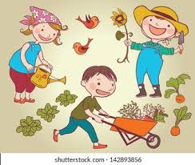
Para organizar los proyectos pedagógicos productivos (viveros nativos, huerta escolar, plantas medicinales) en el CER La Mesa, es necesario utilizar recursos renovables muy importantes: el suelo. Debemos hacer lo siguiente: reunirnos todos los compañeros que hacemos parte del CER LA MESA y plantearnos conjuntamente la organización del PPP. Tenemos en cuenta los siguientes aspectos:
- Seleccionar lugares:
No debe estar contaminado, es decir, no deben llegar aguas contaminadas al mismo.

- Limpiamos los lotes, quitando las piedras, la maleza, los troncos y otros elementos que pueda obstaculizar nuestro trabajo.

- Con una pica, una pala o palín, picamos el suelo hasta una profundidad de 15 a 20 centímetros, procurando que la capa vegetal que vendrían revueltas y que no queden terrones.

- Rastrillamos el terreno procurando que quede lo más parejo posible.

- una cuerda y luego darles forma con la pala. Las eras deben tener un metro de ancho y 15 cm de altura; el largo dependerá del tamaño del terreno.

RECURSOS FINANCIEROS

Semillas x bolsa | $ 6.000
Paquete de bolsas | $ 20.000
Puntillas x libra | $ 6.000
Alambre | $ 15.000
Tablas x unidad | $ 30.000
Poli sombra rollo x 100 mts. | $ 65.000
TOTAL | $ 142.000
Los recursos que se van a utilizar en este proyecto se conseguirán de la siguiente manera: recursos propios del centro.

INSTITUCIONALES

- Asociación de padres de familia.

- Centro Educativo Rural La Mesa.

- UMATA

PLAN DE ACCIÓN
Huerta de plantas medicinales, nativas y huerta escolar
Mes | Actividades | Responsables
Enero | Planeación, selección del terreno y organización | Docentes  Estudiantes
Febrero | Limpieza del terreno y preparación de eras | Comunidad Educativa
Marzo | Siembra de plantas medicinales y nativas | Estudiantes
Abril | Riego, desyerbe y seguimiento | Estudiantes  Docentes
Mayo | Trasplante y fortalecimiento de cultivos | Comité de huerta
Junio | Control natural de plagas | Estudiantes
Julio | Primera cosecha y uso pedagógico | Comunidad Educativa
Agosto | Conservación de semillas | Docentes
Septiembre | Ampliación de la huerta | Comunidad
Octubre | Socialización y feria escolar | Docentes  Estudiantes
Noviembre | Cosecha final y evaluación | Comunidad Educativa
Diciembre | Cierre y planeación anual | Directivos – Docentes
CONCLUSIONES

La implementación de los Proyectos Pedagógicos Productivos permite fortalecer la pertinencia educativa del Centro Educativo Rural La Mesa, al articular de manera efectiva los procesos de enseñanza–aprendizaje con el contexto rural, ambiental y socioeconómico, favoreciendo aprendizajes significativos y contextualizados.

El aprovechamiento pedagógico de los recursos naturales y productivos de la comunidad contribuye al desarrollo de competencias ambientales, productivas y emprendedoras en los estudiantes, promoviendo una formación integral orientada a la sostenibilidad y al uso responsable del entorno.

El desarrollo de actividades propias de los Proyectos Pedagógicos Productivos fomenta el trabajo colaborativo, la responsabilidad social y el espíritu emprendedor, fortaleciendo en los estudiantes habilidades clave para la vida y para su proyección personal y comunitaria.

La participación activa de las familias y demás actores de la comunidad educativa fortalece los lazos entre la escuela y el entorno, impulsa la identidad rural y el sentido de pertenencia, y promueve iniciativas orientadas a la seguridad alimentaria, el cuidado del medio ambiente y el desarrollo local sostenible.

BIBLIOGRAFIA

- Vargas Silva, F. A., & Castro Campos, P. A. (2023). Proyectos Pedagógicos Productivos para la Educación Rural. Revista FACCEA. Estudio conceptual y experiencial que articula PPP con modelos educativos flexibles e investigación-acción.

- Vásquez Barrera, Y., Moreno Hernández, M. E., Mendoza Martínez, F., & Vélez Fragoso, O. (2023). Los Proyectos Productivos: un desafío en la educación rural. Revista Hexágono Pedagógico. Reflexión sobre el contexto rural y estrategias de PPP.

- Cifuentes Garzón, J. E., & Rico Cáceres, S. P. (2016). Proyectos pedagógicos productivos y emprendimiento en la juventud rural. Artículo que aborda PPP desde la perspectiva de la nueva ruralidad y la cultura emprendedora.

- Díaz Gómez, E. M. (2014). Proyectos pedagógicos productivos: eje curricular transversal. Amazonia Investiga. Análisis de PPP como eje curricular en educación rural primaria.

